УДК 629.735.015.017.2
М.І. Гученко, к.т.н.
АНАЛІТИЧНИЙ СИНТЕЗ АЛГОРИТМУ РОБОТИ ОПЕРАТОРА НА ЧАСТОТАХ РЕМНАНТИ
Розгляядається задача аналітичного синтезу алгоритму роботи оператора на частотах ремнанти в одноканальній системі компенсаційного стеження при гармонійному сигналі збурення. Наводяться приклади чисельного моделювання задачі. Аналітично знаходиться амплітуда третьої гармоніки реакції оператора класичними методами математичного аналізу.
В [1], на основі експериментальних даних [2], доведено, що в одноканальній системі компенсаційного стеження з передаточною функцією об’єкта рівною 1, при гармонійному сигналі збурення, оператор, намагаючись звести до мінімуму відхилення контрольованого параметру від заданого значення, реалізує наступний алгоритм:
1. вводить в протифазі до сигналу збурення першу гармоніку (лінійна частина реакції оператора);
2. послідовно (в міру навчання та покращення результату) вводить в фазі до сигналу збурення подальші непарні гармоніки ( ремнанта ).
Показано, що за рахунок введення гармонік з частотами вищими частоти вхідного сигналу оператор зменшує амплітуду вихідного сигналу приблизно на 20%, тобто доведено, що ремнанта є корисною частиною реакції оператора.
В подальшому будемо називати таку модель оператора гармонійною.
В [1] також було аналітично знайдено амплітуду лінійної частини реакції оператора (першої гармоніки).
В даній роботі робиться спроба подальшого аналітичного синтезу вказаного алгоритму для вищих гармонік (на частотах ремнанти) класичними методами математичного та спектрального аналізу.
Задамо сигнал збурення у вигляді f(t) = A sin(ωt).
Запишемо вихідний сигнал системи у вигляді ряду Фур’є, що складається тільки з непарних синусних гармонік , тобто
$y(t)=L\text{sin}(ωt)+b_{3}\text{sin}(3ωt)+b_{5}\text{sin}(5ωt)+\text{.}\text{.}\text{.}+b_{m}\text{sin}(mωt)=L\text{sin}(ωt)+\sum_{k}{b_{k}\text{sin}(kωt)}$
(1)

де k = 1,3,5 … m, m=2n+1, n – натуральне число (теоретично m має бути безкінечно великим, але практично воно обмежується заданою точністю наближення функції y(t) рядом Фур’є ), L – амплітуда вихідного сигналу системи після введення оператором лінійної частини реакції, b_{k} - коефіцієнти Фур’є для гармонік на частотах ремнанти.
Критерієм якості керування будемо вважати модуль максимального відхилення контрольованого параметру від заданого (нульового ) значення E = max |y(t)|.
Необхідно знайти такий набір значень b_{k} який мінімізував би E. В силу симетрії задачу досить розглянути для інтервалу значень аргумента 0,π (або навіть 0,π/2, але тоді задача стане крайовою ).Тобто, з формальної точки зору треба аналітичним шляхом:
- знайти положення всіх локальних максимумів вихідного сигналу по t на вказаному інтервалі;
- знайти глобальний максимум серед локальних;
- знайти залежність величини глобального максимуму від коефіцієнтів b_{k} ;
- знайти набір значень b_{k} що мінімізує глобальний максимум.
Не дивлячись на простоту задачі, її аналітичний розв’язок наштовхується на значні математичні труднощі.
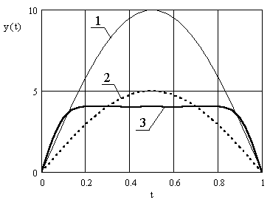
Проілюструємо деякі цікаві особливості задачі на конкретних прикладах, в яких сигнал збурення має вигляд
Рис.1. Значення вихідного параметру сис-теми: 1 – некерований режим, 2 – лінійна модель оператора, 3 – гармонійна модель при оптимальних значеннях b₃, b₅ , b₇ , b_{9.}

$f(t)=\text{10}\text{sin}(πt)$
(2).
Для цього сигналу були отримані такі оптимальні значення коефіцієнтів: b₃ = 1,363, b₅ = 0,532, b₇ = 0,184, b₉ = 0,047. ( Експерименти показують, що оператор вводить гармоніки до дев’ятої включно. Вводити більш високі гармоніки немає смислу оскільки при дев’яти гармоніках результат вже практично ідеальний (рис.1). При цьому всі b_{k} ≥0 .)
При вводі оператором тільки першої та третьої гармонік (рис.2 ) позиція максимуму для лінійної моделі співпадає з позицією мінімуму третьої гармоніки. Ефективність компенсації максимальна. В залежності від значення b₃ кількість локальних максимумів міняється від одного до трьох. Глобальними можуть бути або два бічних, або центральний. Абсциси бічних екстремумів міняються при зміні значення b₃ . При оптимальному значенні b₃ екстремум досягається при t ≈ 0.33 с (тобто в точці де значення третьої гармоніки дорівнює нулю) і дорівнює значенню вихідного сигналу лінійної моделі в цій точці. Екстремум максимуму є мінімумом. Величина глобального максимуму при оптимальному значенні b₃ не дорівнює його величині при оптимальному наборі b₃, b₅ , b₇ , b₉ .
При використанні оператором першої, третьої та п’ятої гармонік (рис.3 ) позиції максимумів моделі з попереднім набором коефіцієнтів та мінімумів п’ятої гармоніки вже не співпадають, тобто ефективнісь компенсації відхилення таким шляхом зменшується. В залежності від значення b₃ та b₅ кількість локальних максимумів міняється від двох до трьох. Глобальними можуть бути два бічних, центральний або всі три. Абсциси бічних екстремумів міняються при зміні значень b₃ та b₅. При оптимальних значеннях b₃ та b₅ екстремум досягається при t ≈ 0.2 с (в точці де значення п’ятої гармоніки дорівнює нулю, тобто зсувається вліво порівняно з попереднім випадком ) і дорівнює значенню вихідного сигналу гармонійної моделі з використанням першої та третьої гармонік в цій точці. Екстремум максимуму є мінімумом. Величина глобального максимуму при оптимальних значеннях b₃ та b₅ практично дорівнює його величині при оптимальному наборі b₃, b₅ , b₇ ,b₉ .
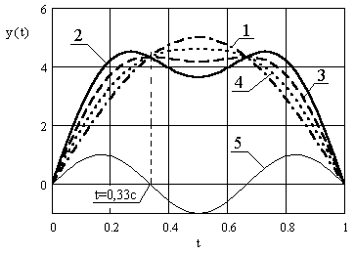
При оптимальних значеннях b₃ та b₅ величини всіх максимумів близькі між собою.
Рис.2. Вихідний сигнал системи: 1 – лінійна
модель; 2 - 4 гармонійна модель – 2)при оп-тимальних b₃, b₅ , b₇ , b₉ (b₁₁ … b_{m} = 0); 3) при оптимальному b₃, (b₅ … b_{m} = 0); 4) при b₃= 0,400, (b₅ … b_{m} = 0); 5 – третя гармо-ніка одиничної амплітуди.

При використанні оператором першої, третьої, п’ятої, сьомої та дев’ятої гармонік (рис.4 ) позиції максимумів моделі з попереднім набором коефіцієнтів та мінімумів дев’ятої гармоніки знову практично співпадають. При значеннях коефіцієнтів близьких до оптимальних локальних максимумів п’ять. Величини всіх максимумів практично рівні.
З наведених прикладів видно,що:
- максимальна кількість ектремумів у вихідному сигналі збільшується разом зі збільшенням кількості гармонік, що вводяться оператором;
- При зміні величин та знаків амплітуд гармонік кількість екстремумів міняється, максимуми перетворюються на мінімуми і навпаки;
- Позиції глобальних екстремумів змінюються при зміні величин та знаків коефіцієнтів;
- Спільної закономірності в позиціях глобального максимуму для довільної кількості гармонік не прослідковується.
$y(ϕ)=L\text{sin}(ϕ)+b_{3}\text{sin}(3ϕ)$При вводі оператором першої та третьої гармонік вихідний сигнал системи має вигляд:
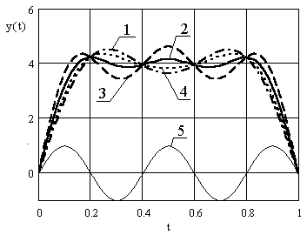
Рис.3. Вихідний сигнал системи, гармонійна модель: 1 - при оптимальному b₃, (b₅ …b_{m} = 0 ); 2 - при оптимальних b₃, b₅ , b₇ , b₉ (b₁₁ … b_{m} = 0); 3 - при b₃= 1,363, b₅ = 0,400, ( b₇ … b_{m} = 0 ); 4 - при b₃= 1,363, b₅ = 0,200, ( b₇ … b_{m} = 0 ); 5 – п’ята гармоніка одиничної амплітуди.

(3)
де ϕ=ωt.

$y^{'}(ϕ)=L\text{cos}(ϕ)+3b_{3}\text{cos}(3ϕ)$Перша похідна дорівнює
(4).

$\text{cos}3ϕ=4{\text{cos}}^{3}ϕ−3\text{cos}ϕ$Після заміни
(5)

отримаємо
$y^{'}(ϕ)=\text{cos}(ϕ)\left[\text{12}b_{3}{\text{cos}}^{2}ϕ+(L−9b_{3})\right]$ (6).

З рівняння
$\text{cos}(ϕ)\left[\text{12}b_{3}{\text{cos}}^{2}ϕ+(L−9b_{3})\right]=0$
(7)
кубічного відносно cos(ϕ) знайдемо позиції трьох екстремумів.
Крайній лівий максимум (один з двох глобальних) досягається при

(8).

$ϕ=a\text{cos}\left[\frac{\sqrt{3}}{6b_{3}}\sqrt{b_{3}\left(−L+9b_{3}\right)}\right]$Підставивши (8) в (3) отримаємо залежність

$y(b_{3})=L\text{sin}\left[a\text{cos}\left[\frac{\sqrt{3}}{6b_{3}}\sqrt{b_{3}(−L+9b_{3})}\right]\right]+b_{3}\text{sin}\left[3a\text{cos}\left[\frac{\sqrt{3}}{6b_{3}}\sqrt{b_{3}(−L+9b_{3})}\right]\right]$
(9).

Прирівнявши до нуля її першу похідну по b$y^{'}(b_{3})=0$₃
(10)

(навести це рівняння повністю не є можливим через його громіздкість та обмежений обсяг статті) отримаємо оптимальне значення
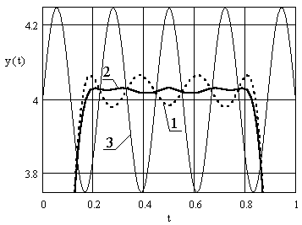
(11).
$b_{3}=\frac{L}{6}$
Таким чином для двох гармонік вдалося знайти точні значення коефіцієнтів Фур’є.
Для трьох гармонік можно знайти точні позиції екстремумів, але знайти точні значення коефіцієнтів b₃, b₅ уже не вдається через надзвичайну громіздкість системи трансцендентних рівнянь

(12).
Рис.4. Вихідний сигнал системи, гармонійна модель: 1 - при оптимальних b₃ ,b₅ та b₇, (b₉ …b_{m} = 0 ); 2 - при оптимальних b₃, b₅ , b₇ , b₉ (b₁₁ … b_{m} = 0); 3 – дев’ята гармоніка амплітудою 0,25 умовно зміщена вгору.

Для більшого числа гармонік аналітиче рішення класичним методом очевидно взагалі неможливе оскільки y(t) описується рівняннями п’ятої та вищих ступенів відносно тригонометричних функцій, які, як відомо [3 ] , в загальному випадку принципово нерозв’язні в радикалах.

Список літератури
- Гученко М.І. Синтез алгоритму роботи оператора в області частот ремнанти при гармонійному сигналі збурення. «Проблемы создания новых машин и технологий». Сб. научн. трудов КГПИ за 2000 г. Выпуск 1.
- Гученко М.І. Лашко Ю.В., Сидоренко В.М. Експериментальні дослідження процесу навчання оператора. «Проблемы создания новых машин и технологий». Сб. научн. трудов КГПИ за 1998 г.
- Бронштейн И.Н., Семендяев К.А. Справочник по математике. М., «Наука»,1967.

